ОТЧЕТ ПО СПРИНТУ

1. Общая информация

Роль: Scrum Master (Латынова Т.А.)
Спринт №: 4
Период проведения: с 2025/10/24 по 2025/11/06
Проект: дневник мигрени «Мигренозник»

2. Цели спринта
- Разработка и реализация интерфейсов для пациентов на разных устройствах (компьютер, телефон).
- Реализация ключевых функций регистрации, авторизации и управления пользовательскими сессиями.
- Завершение модели бизнес-процессов BPMN 2.0.
- Создание структуры сайта проекта.
- Повышение качества командной коммуникации и своевременной фиксации статусов задач.

3. Состав команды

Имя | Роль
Балабанов Д.С.
  Разработчик (frontend)
Беликова Е.С. | Тестировщик
Денисова М.И. | Product Owner + аналитика
Латынова Т.А. | Scrum Master + аналитика
Хоборова А.М.
  Разработчик (БД + backend)

4. Сравнение плана и факта

Цель / Задача | План | Факт | Статус | Комментарий
Создать макет интерфейса под экран компьютера для пациентов | До 06.11 | 06.11 | Выполнено | Выполнила Беликова Е.С.
Модель БП BPMN 2.0 | До 06.11 | 04.11 | Выполнено | Выполнила Латынова Т.А.
Функция «Выйти» | До 06.11 | 04.11 | Выполнено | Выполнила Хоборова А.М.
Функция «Создать аккаунт» | До 06.11 | 06.11 | Выполнено | Выполнила Хоборова А.М.
Создать макет интерфейса под дисплей телефона для пациентов | До 06.11 | 06.11 | Выполнено | Выполнила Беликова Е.С.
Страница регистрации | До 06.11 | 04.11 | Выполнено | Выполнил Балабанов Д.С.
Страница входа | До 06.11 | 04.11 | Выполнено | Выполнил Балабанов Д.С.
Функция «Войти в аккаунт» | До 06.11 | 04.11 | Выполнено | Выполнила Хоборова А.М.
Создание пользовательских сессий | До 06.11 | 04.11 | Выполнено | Выполнила Хоборова А.М.
Отображение пользователя в сессии | До 06.11 | 04.11 | Выполнено | Выполнил Балабанов Д.С.
Создание кнопки «Выйти» | До 06.11 | 01.11 | Выполнено | Выполнил Балабанов Д.С.
Создать структуру сайта проекта | До 06.11 | 01.11 | Выполнено | Выполнила Денисова М.И.

Все 12 задач запланированного спринта выполнены успешно (100%). Спринт показал высокий прогресс по фронтенду и бэкенду, а также завершение ключевых интерфейсных макетов.

Организация встреч

Тип встречи | Дата | Участники | Основные итоги
Планирование спринта 4 | 24.10 | Все | Определены цели и задачи спринта, распределены роли, составлен спринт-бэклог.
Mid-Sprint Review / Проверка статуса задач | 31.10 | Все | Проведен анализ текущего прогресса: интерфейсы и функции авторизации готовы, бэкенд стабилен. Определены оставшиеся задачи до конца спринта.
Ретроспектива спринта 3 | 06.11 | Все | Основные результаты: Спринт успешно завершён. Дима отметил высокую продуктивность фронтенда, Катя — полезный опыт в UX-дизайне, Маша — довольна выполнением всех задач, Аня — отмечает улучшение работы с сессиями пользователей. Направления улучшения: ещё более чёткое планирование задач, поддержка синхронизации по статусам, повышение взаимодействия между фронтендом и бэкендом.

6. KPI и модель оценки эффективности

6.1 Формирование KPI

Метрика | Описание | Цель | Источник
% выполненных задач | Доля завершённых тасков спринта | ≥ 80% | Jira
Участие в встречах | Посещаемость и вовлечённость | 100% | Протоколы встреч
Качество процессов разработки | Соблюдение стандартов проектной работы, актуальность документации и использование инструментов в соответствии с методологией | ≥ 90% | Jira, отчёты Scrum Master
Соблюдение сроков | Фактическое выполнение в рамках спринта | ≥ 90% | Scrum-доска
Командное взаимодействие | Средняя оценка участников (1–5) | ≥ 4,5 | Ретроспектива

6.2 Интенсивность оценок

KPI | Вес (влияние) | Обоснование
Выполненные задачи | 0.35 | Ключевой показатель успеха спринта. Отражает, насколько команда достигла поставленных целей. Если задачи не выполнены, эффективность спринта снижается независимо от других факторов.
Участие в встречах | 0.20 | В Scrum коммуникация и прозрачность — основа процесса. Участие во встречах обеспечивает синхронизацию команды, поэтому метрика имеет значимый вес.
Качество процессов разработки | 0.25 | Включает корректность ТЗ, актуальность документации, прозрачность статусов задач и соблюдение практик Scrum. От качества процессов зависит предсказуемость и устойчивость всей разработки.
Соблюдение сроков | 0.10 | В Scrum сроки итераций фиксированы, но небольшие задержки возможны. Поэтому показатель имеет умеренный вес, отражая стабильность, а не строгое следование датам.
Командное взаимодействие | 0.10 | Важный «мягкий» показатель, отражающий сплочённость и эффективность коммуникации внутри команды. Поддерживает продуктивность, но не является прямым индикатором результата.

Фактические значения:

№ | Метрика | Описание | Цель | Фактическое значение (KPI) | Вес (W) | Расчёт (KPI × W)
1 | % выполненных задач | Доля завершённых задач спринта | ≥ 90% | 1.00 (100%) | 0.35 | 1.00 × 0.35 = 0.35
2 | Участие в встречах | Присутствие и вовлечённость участников в командных мероприятиях | 100% | 1.00 (100%) | 0.20 | 1.00 × 0.20 = 0.20
3 | Качество процессов разработки | Соблюдение практик Scrum, актуальность документации, прозрачность статусов задач | ≥ 90% | 0.90 (90%) | 0.25 | 0.90 × 0.25 = 0.225
4 | Соблюдение сроков | Завершение задач в пределах установленного спринта | 100% | 0.95 (95%) | 0.10 | 0.95 × 0.10 = 0.095
5 | Командное взаимодействие | Качество коммуникации и согласованность действий команды | ≥ 85% | 0.88 (88%) | 0.10 | 0.88 × 0.10 = 0.088

E = (0.35 + 0.20 + 0.225 + 0.095 + 0.088) ×100 = 95.8%

6.3 Модель оценки эффективности

Уровень | Диапазон KPI | Описание
Высокий | ≥ 85% | Команда работает стабильно, практики Scrum освоены
Средний | 60–84% | Есть зоны для улучшения, но спринт выполнен результативно
Низкий | < 60% | Необходим анализ причин

Результат: 95.8% — высокий уровень эффективности.

6.4 Принятие решений при достижении уровней эффективности

Уровень эффективности | Действия Scrum Master
Высокий (≥85%) | Закрепить практики, провести ретроспективу с фокусом на поддержание темпа.
Средний (60–84%) | Улучшить коммуникацию и документацию, проанализировать отклонения, провести дополнительный груминг задач.
Низкий (<60%) | Провести разбор причин, изменить планирование и распределение задач.

7. Резюме по спринту
- Спринт успешно завершён — все задачи выполнены.
- Основные цели по интерфейсам, регистрации, авторизации и пользовательским сессиям достигнуты.
- Команда демонстрирует высокую эффективность и слаженность.
- Scrum-процесс функционирует стабильно, коммуникации внутри команды улучшены.
- Общая эффективность спринта составила 95,8% — высокий уровень.

8. План улучшений на следующий спринт
- Продолжить работу над оптимизацией UX и дизайна интерфейсов.
- Внедрить более детальную документацию по техническим задачам.
- Продолжить улучшение взаимодействия между фронтендом и бэкендом.
- Фиксировать время начала и завершения задач для повышения прозрачности и контроля сроков.

9. Приложения

Ссылка на проект GitHub: https://github.com/anem1a/migrenoznik/tree/main
В папке Meeting Notes хранятся протоколы встреч.
В папке Sprint Reports хранятся отчеты по спринтам.
Burndown диаграмма спринта представлена на Рис. 1.
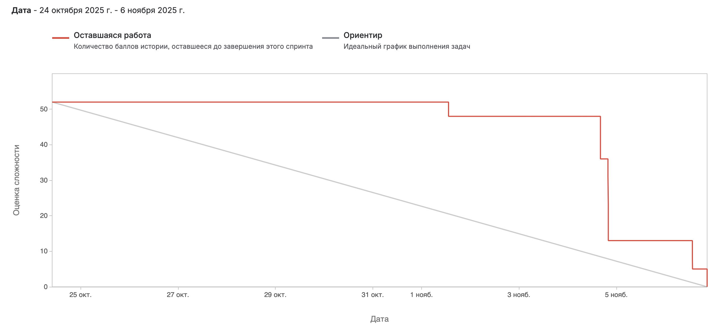

Рисунок 1 – Диаграмма Burndown Спринта №4

